# Ansökningsformulär från pappersform till e-tjänst:

### Minimera risken av ofullständiga ansökningar för tillstånd av värmepumpsanläggning

av

Niklas Sjögren (nbt11nsn@student.hig.se)

Akademin för teknik och miljö

Högskolan i Gävle

S-801 76 Gävle, Sweden

## Abstrakt

**Nyckelord:**

Innehållsförteckning

1. Introduktion 2

1.1 Bakgrund 2

1.2 Syfte och frågeställningar 2

1.3 Avgränsningar 2

Metod 4

Bakgrund med litteraturstudie 4

Strategi 4

Hur går jag tillväga för att lösa problemet 4

Server 4

Utveckling 4

Varför använder jag de program jag utvecklar i 4

Design 4

Tester 4

Hur jag gjort mitt test 4

varför jag gjort mitt test 4

varför jag valt dessa testpersoner 4

Förväntat resultat 4

Resultat 4

Diskussion 5

Kontakt/partners(tack till…) 5

Referenser 5

Bilagor 5

Tips inför skrivning 6

Akronymer och förkortningar

Figurer-/tabellförteckning

Görs

gjorts

sätt

fås

endå, ändå

# Introduktion

Ett stort problem idag som Gävle kommun har är att när väl en ansökan om tillstånd för värmepumpar görs så uppstår det ofta komplettering på grund av att vissa uppgifter inte är fullständiga.

Detta finns flera olika aspekter för detta problem, dels så går det endast att skriva denna ansökan genom en pappersblankett där den ansökande egentligen inte vet vad som är obligatoriskt och inte. Sedan måste de bifoga en fastighetskarta med en rad olika krav på markerade föremål i närheten av borrhålet.

På grund av att det är mycket i formuläret som en privatperson/fastighetsägare inte riktigt har koll på så slutar det oftast med att de ringer till en borrfirma/installatör som får hjälpa dem att fylla i rätt uppgifter. Det är en del som idealiskt sätt inte borde existera då det kan skrämma bort mycket kunder genom att det är så omständigt att ansöka om detta tillstånd.

Vad detta examensarbete kommer utföra är att skapa en e-tjänst där man kan göra denna ansökan, fokus kommer läggas på användarvänligheten och funktionaliteten för att slippa begära om kompletterande uppgifter.

Målet är att en privatperson skall kunna gå in på Gävle kommuns hemsida och välja att ansöka om ett tillstånd för värmepumpar, väl i ansökningsformuläret kommer all information som behövs finnas för att den sökande inte ska tvivla på vad som måste fyllas i.

## 1.1 Bakgrund

Under 2012-2014 har 349st ansökningar om tillstånd för värmepump gjorts varav 72st av dessa har finns det uppgifter på har varit ofullständiga och vad som inte varit ifyllt. Det betyder att ca 20.6% av ansökningarna har kommunen gjort en begäran av komplettering för. Utöver denna siffra så har handläggarna på kommunen sagt att de ringer på fler än vad de skickar brev på.

Dock när de ringer så för de inte in det i någon typ av historik eller liknande så de vet inte exakt hur många som kompletteras. De uppskattar dock att drygt 30 % av ansökningarna per år behövs kompletteras. Den handläggningstid som det tar för en ansökan är ca 7 dagar förutsatt att ansökan är fullständigt och grannar som bor inom ca 20 meter från borrhålet har yttrat sig.

* Referens om design för formulär exempelvis att det blir mycket kompletteringar för att det inte går att tvinga folk fylla i obligatoriska fält

## Relaterade arbeten och beprövade erfarenheter

Hur man skapar ett formulär för ansöka om tillstånd för värmepumpar finns det ingen forskning inom, hur man skapar ett formulär och gör det lätt att förstå, se till att den som söker fyller i rätt information, förstår vad som skall fyllas i etc. finns det däremot forskning inom samt mycket beprövad erfarenhet.

Som D. P. Haine [4] nämner i sin recensions-artikel om boken ”Web Form Design: Filling in the Blanks” som är skriven av Luke Wroblewski, så är det ingen som egentligen gillar att fylla i blanketter. Men det är en del av den röda tråden som ibland måste göras för att få det vi vill ha.

Blanketter fylls i hela tiden och finns nästan överallt, ska du betala på internet måste du fylla i betalningsuppgifter, ska du skapa ett användarkonto på någon webbsida måste du fylla i användaruppgifter.

Vad personer ibland inte förstår är varför vissa frågor ställs även om de är väldigt personliga. Sedan kan man fråga sig om vissa frågor verkligen behövs eller inte.

Exempelvis så nämner D. P. Haine [4] en sak han hittade i boken som han tyckte var väldigt fascinerande, Att ställa frågor som ”När är du född?”, ”Vad är inkomsten i hushållet?” är väldigt privata frågor men som även är väldigt viktig att veta i vissa fall. Kanske inte för den som söker men för den som tar emot blanketten.

Han skriver att de hade dessa frågor i en marknadsundersökning på eBay och de var en stor del som avbröt undersökningen när de kom till dessa frågor. När de sedan gjorde en ändring och tog bort dessa frågor och istället ställde dem senare efter registreringen så var det signifikant fler personer som var villig att fylla i blanketten.

* Ca 200-300 ord/artikel om vad som är relaterat arbete till detta exjobb. Sedan i metoden kan man förklara relevansen av det jag gjort till dessa arbeten/beprövade erfarenheter

## Syfte och frågeställningar

* varför gör jag ett exjobb åt dem, vad vill dom få ut av det och vad vill jag få ut av det?

Syftet med detta examensarbete är att få förståelse för vad som blir fel när en ansökan om tillstånd för värmepumpar genomförs. Vad är anledningen till att det blir så många kompletteringar idag och hur kan den informationen appliceras i en utveckling av en e-tjänst.

Just för att så många borrfirmor gör ansökningarna idag kommer fokus ligga på att få dessa personer att få förståelse hur processen kommer gå till, hur de ska fylla i formuläret och hur de skapar en fullständig ansökan. Dock är även ett mål att skapa ett formulär så lättförståeligt så även en privatperson/fastighetsägare kan gå in och göra ansökan utan att kontakta borrfirman

Forskningsfrågan som kommer att studeras lyder: *Hur kan en anpassad implementation av en e-tjänst för ansökan om värmepumpar förebygga risken av ofullständiga ansökningar genom att skapa förståelse i de områden som idag är de största orsakerna till begäran av komplettering samt ge den sökande den hjälp denne behöver för att förstå alla delar som måste besvaras?*

För att besvara forskningsfrågan kommer olika områden att undersökas och dessa är:

* Vilka är de största faktorerna som bidrar till en ofullständig ansökan?
* Hur kan en tillämpad lösning av dessa faktorer användas för att skapa en e-tjänst som är lätt att förstå?
* Hur kan en förbättrad kvalité av ansökningsformuläret testas?

Detta projekt är endast en liten del av ett större projekt där Gävle kommun kommer inhandla en helt ny e-tjänsteplattform. Att skapa detta formulär som en e-tjänst är ett test för att se om de lyckas genomföra detta på ett ekonomiskt och tidsbesparande vis för att sedan utveckla de andra ansökningsformulären som idag endast görs genom pappersblanketter.

## Avgränsningar

Vad som är viktigt att komma ihåg är att detta examensarbete skall genomföras under 10 veckor varav efter 9 veckor skall rapporten och arbetet vara färdigt för att börja förbereda presentation och opponering.

Detta har medfört att det har blivit en del avgränsningar i utvecklingen av denna e-tjänst.

Det finns tre stora områden med denna e-tjänst som kommunen vill ska genomföras, antingen nu under examensarbetet eller som en vidareutveckling i ett senare skede.

De tre områdena är:

* Utveckla digitalt ansökningsformulär
* Utveckla en kartfunktion
* Digital signering med e-leg

Till en början var avgränsningen att inte lägga tid på att lösa en e-signering just för att Sveriges lagar skulle sätta stopp för mig. Fokus har legat på från början att utveckla ett digitalt ansökningsformulär som möjligtvis skulle ha en kartfunktion där den som ansöker kan markera det som måste markeras på kartan. Under arbetets gång har ett beslut tagits där formuläret kommer att utvecklas och en teoretisk lösning kommer tas fram för att visa resultat på vad en kartfunktion skulle medföra till ansökan.

De två största faktorerna till att endast en teoretisk lösning kommer tas fram för kartfunktionen är att dels så har Gävle kommun köpt en ny e-tjänsteplattform de kommer börja använda så fort som möjligt, i den e-tjänsteplattformen ska det finnas funktioner både för e-signering samt kartor. Sedan kommer den e-tjänst som utvecklas i detta arbete endast vara en prototyp för att de ska få en bra ”kravspec” när det sedan blir dags att utveckla denna e-tjänst i deras system. Detta medför att en karta som kommer visas i denna kartfunktion som inte kan visa fastighetsgränser är inte en godkänd karta att markera brunnar, vattentäkter etc. på.

Om en kartfunktion skulle utvecklas nu skulle det betyda att även om det är en fungerande funktion så kommer den inte gå att använda, endast frågorna som måste uppfyllas skulle kunna gå att ha nytta av. Därför blir det bättre att dels ta fram en teoretisk lösning som täcker upp alla delar som behövs vara med i en kartfunktion för att inte behöver kompletteras, och dels så ger det mer tid till att utveckla ett bra ansökningsformulär. De avgränsningar som ställs i detta examensarbete är godkänt av projektledaren från Gävle kommun och de accepterar ett digitalt ansökningsformulär med en teoretisk framtagen kartfunktion.

* Vad måste jag avgränsa mig till, vad har jag valt att inte göra och vad exakt har jag gått med på att göra?

Nästa år kommer gävle.se att byggas om helt och byta e-tjänsteplattform. På grund av detta är kartfunktion onödig och e-signering fixar dem för det är lagar som sätter stopp för mig

# Metod

## Bakgrund med litteraturstudie

## Strategi

Idén från början har varit att skapa ett formulär som sedan skall testas mot borrfirmor och handläggare. För att kunna

### Hur går jag tillväga för att lösa problemet

### Server

Den server som har tilldelats för det här examensarbetet är en apacheserver som Högskolan i Gävle äger. Ett konto på rigel.hig.se har tilldelats för att kunna lägga upp utvecklingen för testning på ett enkelt och smidigt sätt. De krav som ställdes på servern var att det var en apache server, hanterade PHP samt MySQL. Servern har använts för att samla in datat när formuläret har testats. De testpersoner som gått med på att fylla i detta formulär har fått en länk Rigel.hig.se/VP där de kommit in till det utvecklade formuläret.

Sedan har de fått fylla i uppgifter och följt instruktionerna som stått för att sedan kunna lämna feedback till utvecklaren. På så vis kan det funktionella testas för att säkerställa och analysera om rätt data fylls i men även att utvecklaren skall få feedback för att kunna se vad som möjligvis blir fel, få in tips på delar som inte upptäckts ännu etc.

#### Tidsgraf

Ett gantt-schema har skapats för det tidsschema detta examensarbete kommer hålla sig till

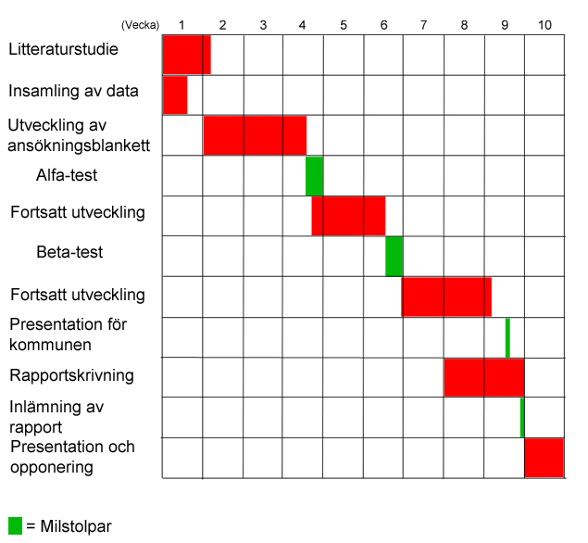

Figur Gantt-schema

## 

## Utveckling

De program som används för detta examensarbete är PHP, JavaScript, HTML, CSS samt MySQL. De användes just för att de var bekanta sen tidigare för utvecklaren och tanken var inte att lära sig nya språk i det här examensarbetet utan tanken var att hinna skapa en så bra prototyp som möjligt åt Gävle kommun som de sedan kunde vidareutveckla i deras egna program.

## Design

## Tester

Graf för hur datat såg ut tidigare om olika flikar.

Testningen av formuläret kommer gå till på så vis att exempelvis en person på en borrfirma går in via en länk som skickas per mejl. Sedan kommer denne in på startsidan för formuläret där lite instruktioner finns och sedan en knappt för att påbörja en ansökan. Vad testpersonen sedan skall gör är att fylla i en ansökan som om det vore på riktigt för att datat ska bli så realistisk som möjligt.

Datat som fås in genom testet kommer att kunna jämföras med det gamla datat för att se om man kan ta fram en egen teori på ungefär hur mycket av kompletteringsområdena som tagits bort genom formuläret.

Testpersonerna var handläggare, projektledare samt chefen för miljöreda på kommunen just för att handläggarna är de personer som går igenom och godkänner ansökningarna, projektledaren och chefen för miljöreda får testa formuläret just för att de är de som är grunden till att detta projekt är aktivt och det är dem som bestämmer.

Utöver dessa så har borrfirmor och installatörer kontaktats för att testa formuläret just för att i de flesta fallen så vet inte ”kunden” vad de ska fylla i för uppgifter och behöver hjälp med detta. Det resulterar i att de kontaktar en borrfirma/installatör som fyller i formuläret åt dem. Med andra ord så är det borrfirmor/installatörer som borde få testa detta formulär just för att det är dem som påverkas mest av den här e-tjänsten.

### Hur jag gjort mitt test

### varför jag gjort mitt test

### varför jag valt dessa testpersoner

## Förväntat resultat

Graf för hur datat ser ut med min lösning.

Hej, mitt namn är Niklas Sjögren. Jag tänkte höra med dig, jag går dataingenjörsprogrammet på högskolan i Gävle och håller just nu på med mitt examensarbete.

# Resultat

Resultatet handlar om att ge svar på frågeställningarna, inget mer, inget mindre!

* Hur ser mitt formulär ut jämfört med den gamla?
* Vilka frågor har lagts till/tagits bort
* Resultat efter beta-testet
* ny statistik för kompletteringsbegäran
* kan man teoretiskt sätt skapa en fullständig ansökan
* Vad för något kan bli fel fortfarande
* Vad för fel har tillkommit pga en e-tjänst
* Vad för fel kommer aldrig kunna upprepas
* Hur ansökan såg ut i papperformat
* Hur ansökan ser ut i e-tjänst
* Vad har jag kommit fram till för förslag till ett bättre formulär
* Kan jag med säkerhet säga en ungefärlig procentsats av ansökningarna som kommer att kompletteras

# Diskussion

* Funkade metoden
* Vad blev resultatet
* Vad jag kan dra för slutsatser
* Hur kan detta gynna framtida projekt
* Vad är jag mest nöjd över
* Hur har projektet varit
* Vad för problem har jag stött på
* Hur har jag löst dessa
* Vad har jag valt att inte ha med
* Vad var anledningen(tid, svårt,onödigt etc)

## Kontakt/partners(tack till…)

* Kommunen()
* Högskolan i Gävle
* Lärare()
* Testpersoner/företag

# Referenser

[1] (). *Vinnare av ”Users choice award” 2014*. Available: <http://www.jotform.me/form/43360673924458>

[2] (2015-04-29). ***There is No Best Size for a Website***. Available: <http://www.sitepoint.com/best-size-website/>

[3] (2015-04-29). ***7 Common Web Form Design Mistakes to Avoid***. Available: <http://www.formassembly.com/blog/web-form-design/>

[4] D. P. Haine, "(P)REVIEW: Web Form Design: Filling in the Blanks," *Interactions,* vol. 15, pp. 68-70, jul, 2008.

[5] S. Hau Chua, H. Zhang, M. Hammad, S. Zhao, S. Goyal and K. Singh, "ColorBless: Augmenting Visual Information for Colorblind People with Binocular Luster Effect," *ACM Trans.Comput.-Hum.Interact.,* vol. 21, pp. 32:1-32:20, jan, 2015.

[6] M. Y. Ivory and R. Megraw, "Evolution of Web Site Design Patterns," *ACM Trans.Inf.Syst.,* vol. 23, pp. 463-497, oct, 2005.

[7] D. Reed and J. Davies, "The Convergence of Computer Programming and Graphic Design," *J.Comput.Sci.Coll.,* vol. 21, pp. 179-187, feb, 2006.

[8] (2014). ***43 Web Design Mistakes You Should Avoid***. Available: <http://www.dailyblogtips.com/43-web-design-mistakes-you-should-avoid/>

[9] M. Seckler, S. Heinz, J. A. Bargas-Avila, K. Opwis and A. N. Tuch, "Designing usable web forms: Empirical evaluation of web form improvement guidelines," in *Proceedings of the 32Nd Annual ACM Conference on Human Factors in Computing Systems,* Toronto, Ontario, Canada, 2014, pp. 1275-1284.

[10] J. F. Serrano, S. T. Acu\na and J. A. Mac\'\ias, "A review of quantitative empirical approaches in human-computer interaction," in *Proceedings of the XV International Conference on Human Computer Interaction,* Puerto de la Cruz, Tenerife, Spain, 2014, pp. 56:1-56:8.

[11] (2015-04-29). ***Form Design For Dummies: 10 Simple Tips On Designing A Form That Converts***. Available: <http://outside.hotjar.com/2014/07/14/form-design-for-dummies-10-simple-tips-on-designing-a-form-that-converts/>

# Bilagor

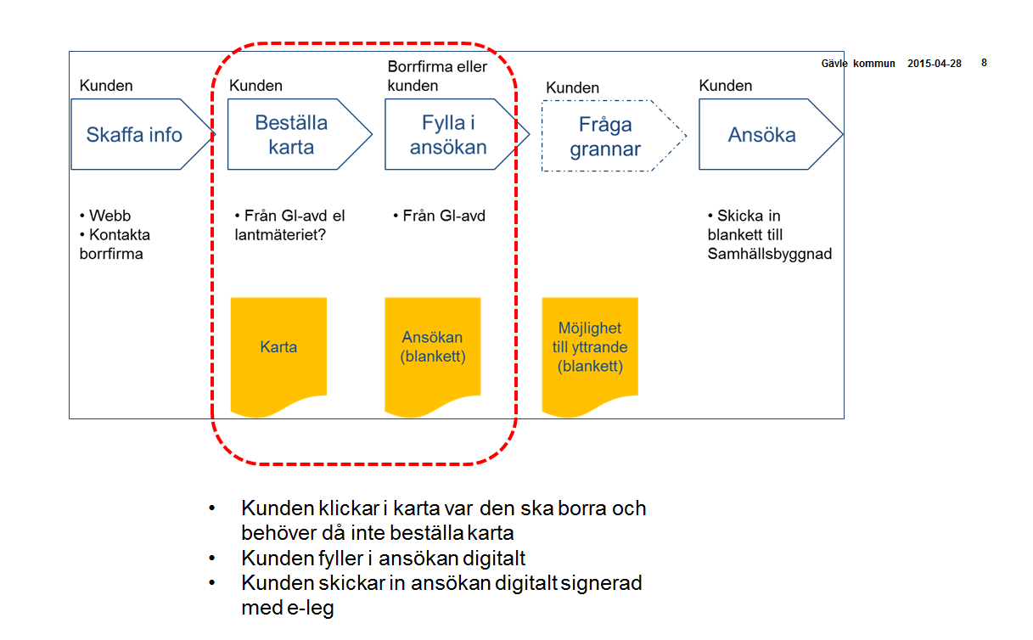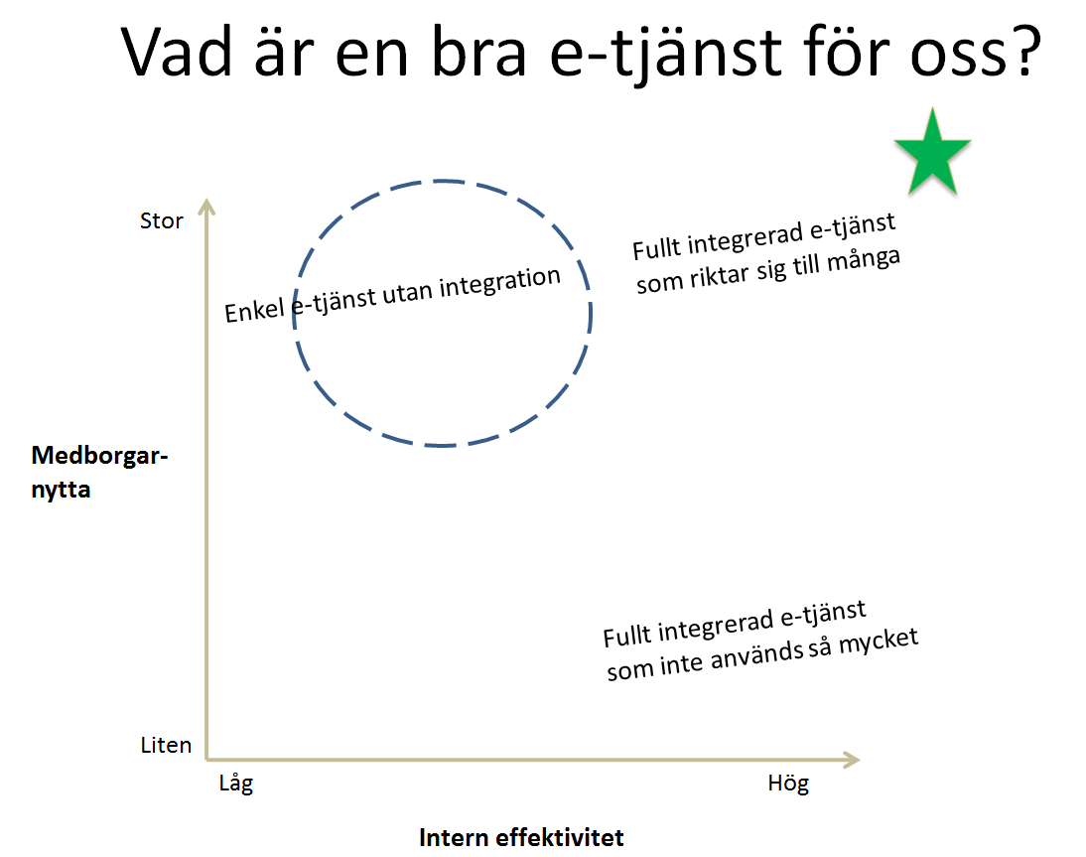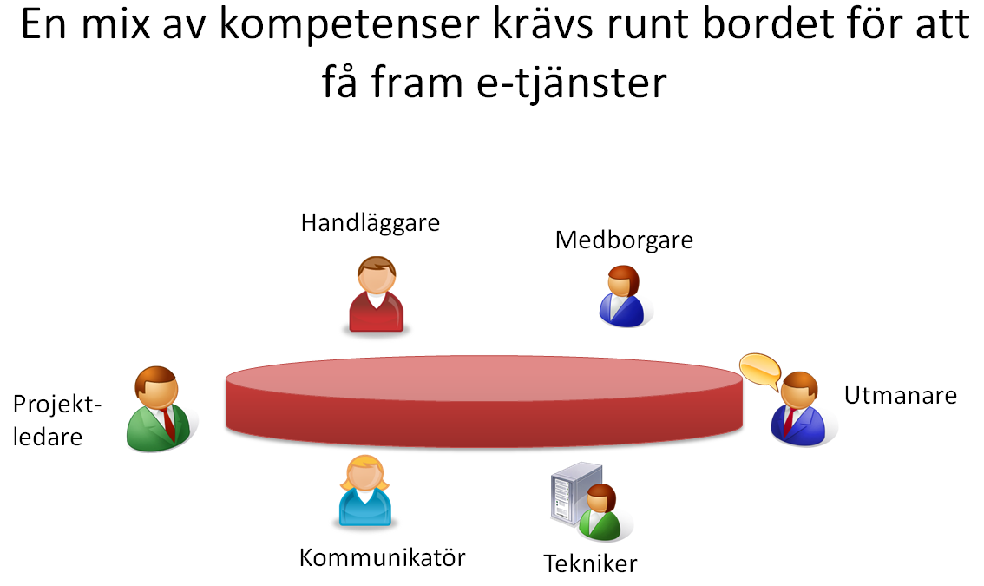

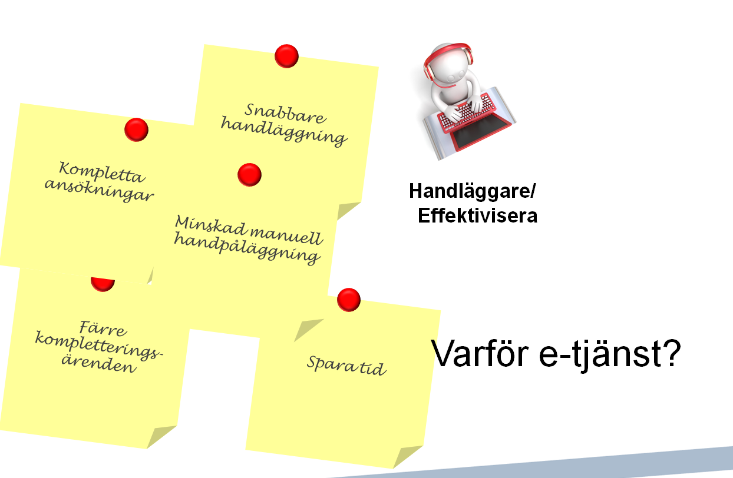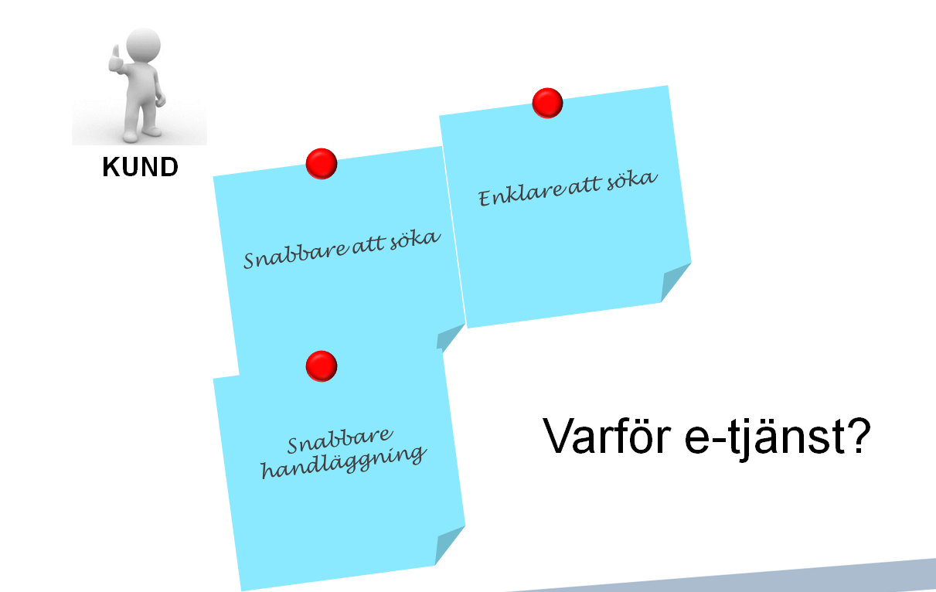

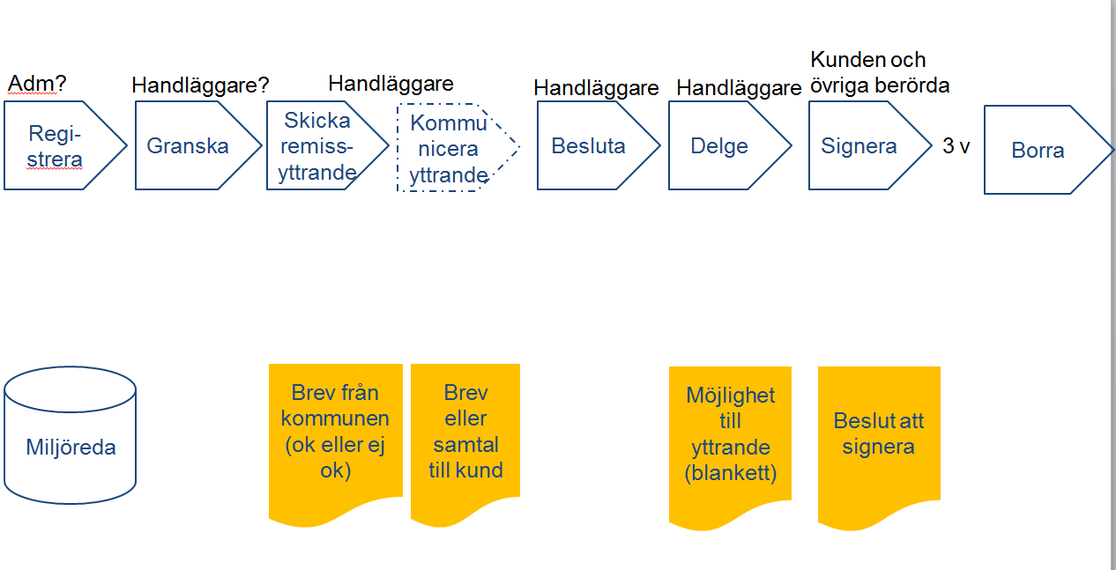

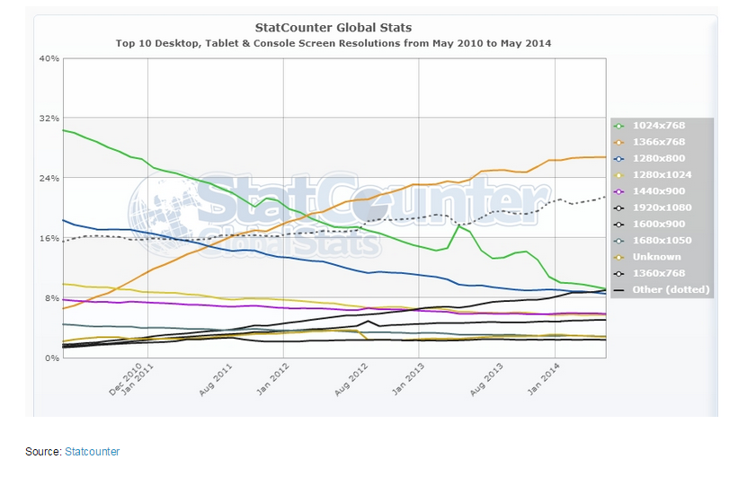

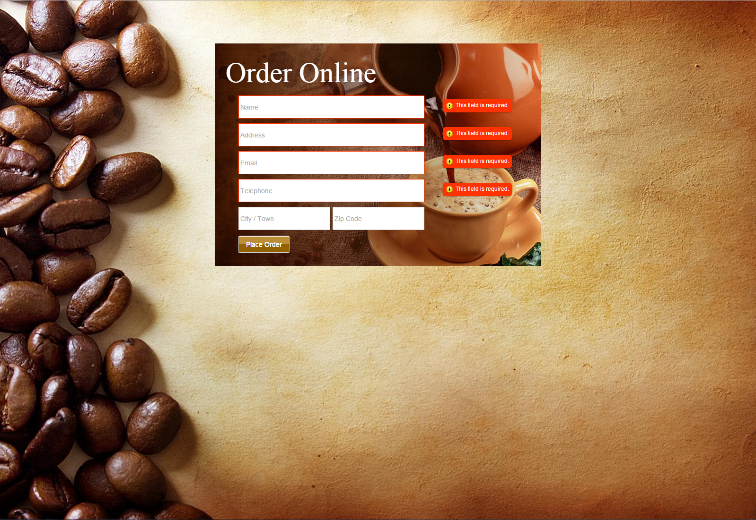

# Tips inför skrivning

* Skapa UML?
* Stapeldiagram för min data, 1/år, 1 total, 1/område
* Databaser jag hittat artiklar i
* XXX[X] nämner att….
* Forskning visar att ….
* Ta med bilder i MINST metod, resultat.
* Antalet vetenskapliga och granskade artiklar bör vara minst 10 och det totala antalet källor bör normalt inte överstiga 30.

*Mål 1: För högskoleingenjörsexamen skall studenten visa kunskap om det valdateknikområdets vetenskapliga grund och dess beprövade*

*erfarenhet samt kännedom om aktuellt forsknings- och utvecklingsarbete.*

Lösning: Litteraturstudie

*Mål2: För högskoleingenjörsexamen skall studenten visa brett kunnande inom det valda teknikområde och relevant kunskap i matematik och naturvetenskap.*

Lösning: min insamlade data(skapa graf etc), mitt test

*Mål 3: För högskoleingenjörsexamen skall studenten visa förmåga att kritiskt och systematiskt använda kunskap samt att modellera,*

*simulera, förutsäga och utvärdera skeenden med utgångspunkt i relevant information.*

Lösning: utveckla och kom fram till vad som är bra att ha och vad som inte behövs(varför använder jag det här, det här använder jag inte pga …)

*Mål 4: För högskoleingenjörsexamen skall studenten visa förmåga att utforma och hantera produkter, processer och system med hänsyn till*

*människors förutsättningar och behov och samhällets mål för ekonomiskt, socialt och ekologiskt hållbar utveckling.*

Lösning: hela mitt exjobb?

*Mål 5: För högskoleingenjörsexamen skall studenten visa förmåga att muntligt och skriftligt redogöra för och diskutera information,*

*problem och lösningar i dialog med olika grupper.*

Lösning: skriva rapporten och presentera mitt arbete

*Mål 6: För högskoleingenjörsexamen skall studenten visa insikt i teknikens möjligheter och begränsningar, dess roll i samhället och*

*människors ansvar för dess nyttjande, inbegripet sociala och ekonomiska aspekter samt miljö- och arbetsmiljöaspekter*

Lösning: komma fram till varför jag använt det jag gjort, hade gått att lösa på annat vis, isåfall hur, påverkar detta miljön, ekonomin, påverkar jag arbetsmiljön etc.

# Svar från företag:

## Bohlins rör

Hej! Enkelt och lätt att förstå, men fliken ansökande bör komma före fastighet, vore också lämpligt med en knapp längst ned för att gå vidare till nästa steg och att man även kan hoppa mellan flikarna precis som nu. En sak som jag tycker var bra är att man kan kolla upp vattenskyddsområde direkt i e-tjänsten.

Köldbärare: Brineol 30%(köldbärarsprit)

Köldmedium: R407C eller R410A

Med vänlig hälsning Mattias

## Triaden Värme AB

Jan Karlsson

Det var lätt att fylla i men att rita i infiltrationsanläggning i skyddsområde? det är väl ansökan om värmepumpanläggning?

Köldbärare: E-therm KBS BIO

Köldmedium: R407c och R410

## Gävle VVS Center AB

Smidigt och bra. Tummen upp!

Vanligaste köldbäraren för oss är: E*-Therm KBS BIO.

Vanligaste Köldmediumet är R407C.

MVH

James Howley

Gävle Vvs Center AB

Värmepumpcenter

Mattias

Hej

Jag har gjort ansökan. De var pedagogisk och mycket enkel. Bra om man kan spara mallar på återkommande delar i ansökan. Förstod inte fullt ut de där med kartan om vi skall rita in borrhålet mm digetalt.

Mitt betyg är 8 av 10. Med detta formulär är vi uppdaterade på ändringar mm.

Trevlig helg